


2024 / 2025 学年第 2 学期

《不确定性人工智能》课程
大 作 业

题 目 | 基于BERT和云模型的不确定性情感识别
组 号
学号姓名
专 业 | 网络工程
学 院 | 物联网学院

摘 要

随着社交媒体、评论系统等平台的飞速发展，情感分析作为自然语言处理（NLP）领域的重要研究方向，已广泛应用于舆情监控、用户反馈分析、智能客服等多个实际场景。尽管近年来以BERT为代表的预训练语言模型在情感分类任务中取得了显著进展，但现有方法普遍侧重于“确定性”的情感极性判断，难以应对现实语言中常见的情感模糊、主观性强、语义不明确等“不确定性”表达现象。
本研究围绕这一问题，提出了一种融合BERT语言模型与云模型理论的不确定性情感识别模型（Cloud Sentiment Model, CSM）。模型以Chinese-RoBERTa-wwm-ext-large作为文本编码器，提取高质量语义特征，再通过引入期望（Ex）、熵（En）与超熵（He）三元组构成的云模型框架，实现情感类别的判别与不确定性量化的统一建模。此外，CSM设计了一套基于云滴生成与多维度隶属度计算的机制，用于表达模型对预测结果的信心水平，从而提高模型的可解释性与可靠性。为了进一步增强模型的情感词捕捉能力，还引入了可选的基于缩放点积注意力（SDPA）的注意力模块。
实验部分选取多个来自ChineseNlpCorpus的中文情感数据集，并与多种经典与不确定性建模基线方法进行对比。结果表明，CSM在保持高准确率的同时，能够有效识别讽刺、模糊等高不确定性样本，并在不确定性度量方面与人类主观判断表现出较高的一致性。该模型为解决情感分析任务中的不确定性问题提供了可行且创新性的方案，具有良好的理论意义与应用前景。
项目的全部代码、训练数据及配置文件已开源，托管于GitHub开源代码平台（https://github.com/SUC-DriverOld/Cloud-Sentiment-Model），方便他人复现与使用。

关键词：情感分析；不确定性建模；BERT；云模型；自然语言处理

目 录

第一章 绪论 1
1.1 研究背景与意义 1
1.2 国内外研究现状 1
1.3 不确定性问题与研究动机 1
1.4 本文研究目标与创新点 2
第二章 理论基础与关键技术 3
2.1 情感分析任务简介 3
2.2 不确定性建模方法综述 3
2.3 预训练语言模型（BERT）机制 3
2.4 云模型理论基础与数学定义 4
2.5 从确定性分类到不确定性感知 5
第三章 模型设计与算法实现 7
3.1 CSM模型总体架构设计 7
3.2 文本特征提取模块 8
3.3 云模型参数生成机制 9
3.4 云滴采样与隶属度计算 10
3.5 MLP情感分类器结构 11
3.6 注意力机制（可选模块） 11
3.7 模型输出与不确定性度量方式 12
第四章 实验设计与数据处理 13
4.1 数据集来源与样本示例 13
4.2 数据清洗与预处理流程 13
4.3 训练数据与验证集划分策略 14
4.4 标签体系设计与配置 15
4.5 评价指标 15
4.5.1 准确率（Accuracy） 15
4.5.2 F1分数（F1-score） 16
4.5.3 置信度与不确定性 16
第五章 实验环境与系统实现 17
5.1 硬件与软件环境配置 17
5.1.1 软硬件配置 17
5.1.2 项目环境配置 17
5.2 参数配置说明 18
5.3 模型训练流程与命令行操作 20
5.4 推理测试模式 20
5.4.1 一次性推理模式 21
5.4.2 交互式推理模式 21
5.5 项目在GitHub开源情况 21
第六章 实验结果与分析 23
6.1 模型对比与性能评估 23
6.1.1 输入维度规模对模型性能的影响 24
6.1.2 云模型维度的影响 24
6.1.3 Attention模块的引入对性能的影响 25
6.1.4 综合结论 26
6.2 不确定性预测样例分析 27
6.3 与传统方法的对比实验 27
6.5 模型可视化与解释性分析 28
第七章 项目总结与展望 30
7.1 本文工作总结 30
7.2 创新点与局限性分析 30
7.3 模型优化方向 30
7.4 未来研究展望 31
参考文献 32
附录A 33
附录B 34
附录C 38
附录D 40

第一章 绪论

1.1 研究背景与意义
近年来，随着社交媒体、电子商务平台和在线评论系统的快速发展，网络上产生了海量的非结构化文本数据，用户情感信息蕴藏其中。情感分析（Sentiment Analysis）作为自然语言处理（NLP）中的重要研究任务，主要致力于自动识别和分类文本中的主观情绪，如积极、中立或消极情感，广泛应用于舆情监控、市场调查、产品反馈分析、智能客服等多个场景。
然而，传统的情感分类模型往往仅关注于“确定性”的分类结果，即给定输入文本后输出一个明确的情感标签。这种方法忽略了实际语言表达中存在的模糊性、不一致性与主观性。例如，一些评论中可能同时包含正面与负面情绪，或通过讽刺、反语等复杂语义表达情感，导致模型预测的不确定性显著增加。因此，构建能同时输出情感极性与不确定性估计的模型，具有重要的现实意义和应用价值，尤其适用于对模型可靠性要求较高的任务场景。

1.2 国内外研究现状
在情感分析领域，近年来国内外学者广泛采用基于深度学习的方法，特别是BERT^{[1]}（Bidirectional Encoder Representations from Transformers）、RoBERTa^{[2]}、ERNIE等预训练语言模型，极大地提升了文本语义表示能力和分类性能。国外如Google、Facebook AI等研究团队提出了一系列高性能的Transformer模型架构，并在多种情感分析基准测试中取得领先成绩。国内如哈工大、清华大学等机构也在中文预训练模型方向进行了深入研究。
但值得注意的是，主流情感分析研究主要集中于情感极性的确定性判断，较少涉及模型对自身预测结果“不确定性”的度量与建模。在不确定性建模方面，国外学者提出了如贝叶斯神经网络、MC-Dropout（Monte Carlo Dropout）、Deep Evidential Learning等方法；而李德毅院士提出的云模型^{[3]}（Cloud Model）则在国内被广泛应用于图像处理、智能决策等领域，其在自然语言处理特别是情感分析中的探索尚处于起步阶段。

1.3 不确定性问题与研究动机
情感表达本质上具有模糊性和主观性，尤其在社交网络中，用户常常采用夸张、讽刺、隐喻等修辞手法表达情绪，导致情感类别边界模糊。面对这种语言不确定性，仅依赖单一的情感极性标签显然难以满足高可信度决策系统的需求。
因此，本文尝试结合BERT模型强大的语义建模能力与云模型在不确定性量化方面的理论优势，构建一个兼具准确性与可信度输出的情感分析框架。通过引入“期望（Ex）、熵（En）和超熵（He）”三元组，云模型能够有效刻画情感语义空间中的模糊特征，为情感分析任务提供更具解释性与安全性的解决方案。

1.4 本文研究目标与创新点
本研究旨在构建一个能够有效识别中文文本中的情感极性，并同时对其预测结果进行不确定性度量的情感分析模型^{[4]}。为实现这一目标，本文提出了Cloud Sentiment Model（CSM），该模型融合了语义理解能力强大的预训练语言模型BERT与具备不确定性建模能力的云模型理论。通过这种融合设计，CSM不仅可以给出传统的情感分类结果（如正面或负面），还能够在此基础上输出该判断的可信度，从而显著提升情感分析系统的鲁棒性和解释性，尤其适用于需要高可靠性判断的实际应用场景，如金融评论监控、政府舆情预警、医疗用户反馈分析等。
本文的研究工作具有以下几个主要创新点。首先，本文在中文情感分析场景下系统性地引入并实现了云模型的不确定性建模机制，弥补了传统情感分析方法在处理模糊语义表达方面的不足。其次，提出了BERT到云模型空间的神经映射结构，使语义特征与不确定性参数高度耦合，提升了模型的综合表达能力。再次，在不显著牺牲分类准确率的前提下，CSM实现了对高不确定性文本的有效识别，模型的输出更具解释性和实用性。最后，为提高研究的可复现性与开放性，本文将完整的模型代码、实验数据、配置文件及推理接口整理并开源发布至GitHub平台，供相关领域研究者和开发者参考与使用。该开源项目支持一键训练与推理，具备交互式预测功能，并支持灵活的模型参数调整，具有良好的工程可移植性。

第二章 理论基础与关键技术

2.1 情感分析任务简介
情感分析（Sentiment Analysis），又称意见挖掘（Opinion Mining），是自然语言处理（NLP）中的一个重要子任务，旨在从用户生成的文本中识别主观情感倾向。情感分析的目标是将输入的文本片段（如句子、段落、评论）自动划分为带有情感极性的类别，通常包括正面、负面、中性三类。具体任务可以细分为：情感极性分类：判断文本的总体情绪态度；情感元素提取：识别文本中具有情感价值的关键词；细粒度分析：分析特定方面的情感（如产品某个属性的满意度）。
传统方法多依赖情感词典与机器学习方法（如SVM、NB），近年来深度学习特别是Transformer模型的引入显著提升了分类性能。但这些方法大多只输出单一的情感标签，缺乏对模型判断“置信度”或“模糊边界”的描述，无法处理“还行”、“一般般”等含混表达，进而限制了其在高风险或高要求的任务中的应用。
因此，将“不确定性建模”引入情感分析中，有助于提高系统的可靠性、解释性和实用性，是自然语言处理领域的一个重要研究方向。

2.2 不确定性建模方法综述
不确定性建模旨在描述模型对其输出结果的不自信程度，通常分为两类：模型不确定性（Model Uncertainty）和数据不确定性（Aleatoric Uncertainty）。在情感分析中，这两者分别对应于模型本身结构或参数引起的不稳定性，以及语料本身含义模糊所带来的模糊性。
主流的不确定性建模方法包括：
- 贝叶斯神经网络（Bayesian Neural Network, BNN）：对网络权重引入先验分布，通过后验推断量化不确定性；
- 蒙特卡洛 Dropout（MC Dropout）：在测试阶段使用 Dropout 多次采样，形成预测分布，近似贝叶斯推理；
- 证据深度学习（Evidential Deep Learning）：用Dirichlet分布建模输出类别的证据强度；
- 云模型（Cloud Model）：由李德毅院士提出，将语言的定性描述与定量不确定性结合，是一种融合模糊性与随机性的数学工具。
本项目选择基于云模型开展建模工作，其优势在于能通过期望、熵和超熵等参数表达模糊性与不确定性，有效契合文本情感中“模棱两可”、“带有讽刺”等表达的自然属性。

2.3 预训练语言模型（BERT）机制
BERT（Bidirectional Encoder Representations from Transformers）是由Google于2018年提出的一种基于Transformer结构的预训练语言模型，其核心创新在于使用双向编码器从上下文中联合学习词语表示。
BERT的核心是由多个Transformer编码器层堆叠而成的。每个编码器层都包含自注意力机制和前馈神经网络，允许模型捕捉输入序列中的复杂依赖关系。
自注意力机制：允许模型在处理序列时关注不同位置的Token，并计算Token之间的注意力权重，从而捕捉输入序列中的依赖关系。前馈神经网络：对自注意力机制的输出进行进一步转换，以提取更高级别的特征。残差连接和层归一化：用于提高模型的训练稳定性和效果，有助于缓解梯度消失和梯度爆炸问题。
BERT的输出取决于特定的任务。BERT的预训练过程主要包括：Masked Language Modeling (MLM)：将输入句子中的部分词随机遮蔽，模型任务是预测被遮蔽的词；Next Sentence Prediction (NSP)：判断两个句子是否在原始文本中相邻。BERT模型输出的是句子中每个词的向量表示及整体句向量，具备丰富的语义信息。特别是CLS位置的向量常用于下游分类任务中的语义表征。
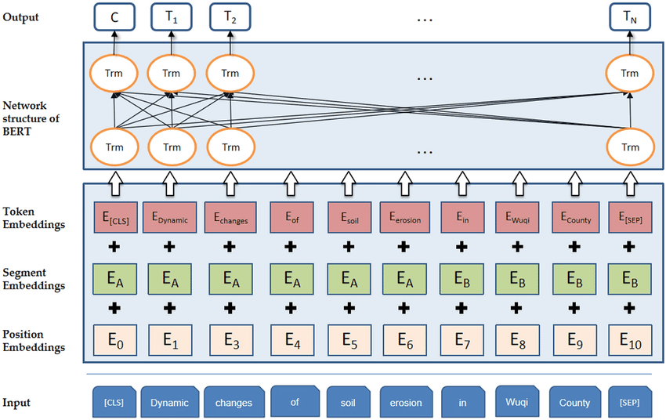
图2.1 BERT模型总体架构

在本项目中，我们采用了Chinese-RoBERTa-wwm-ext-large^{[5]}作为特征提取器，该模型在中文语料上进行了Whole Word Masking训练，具有更强的中文语言理解能力。BERT提取的句向量被输入到后续的云模型模块，用于情感极性判断与不确定性估计。

2.4 云模型理论基础与数学定义
云模型（Cloud Model）是一种将定性概念与定量描述相结合的数学不确定性建模方法，能在概率与模糊之间建立桥梁。它以三个数字特征表示一个定性概念的定量表达：
- 期望（Ex）：反映概念的“中心值”或典型值；
- 熵（En）：衡量概念的不确定性和模糊性；
- 超熵（He）：表示熵的波动性，即对En的容忍程度。
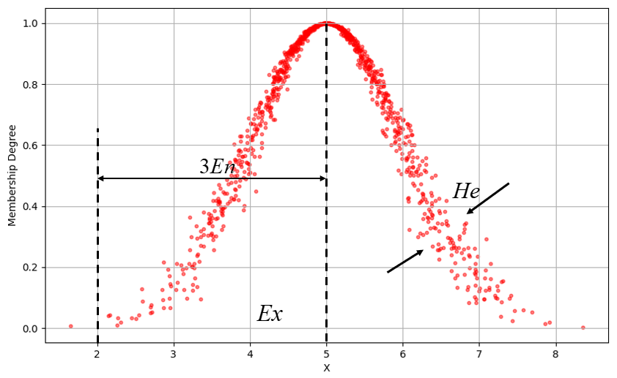
图2.2 云模型的三个数字特征

基于这三个参数，云模型通过生成大量“云滴”（cloud drops）来描述概念在数值空间的分布。生成公式如下：
其中是两个独立标准正态分布变量，是生成的云滴。
每个云滴对应一个隶属度，定义为：
在本项目中，我们将BERT输出的句向量映射到三元组，并生成多维云滴矩阵，通过云滴的平均隶属度作为特征向量的表现形式，再输入分类器实现最终预测。该机制兼顾了表示力与不确定性度量能力，是本项目的核心技术之一。

2.5 从确定性分类到不确定性感知
传统情感分类模型的工作机制大多基于最大概率输出，即：
其中x为输入文本，c为情感类别集合。然而这种做法默认模型输出是可靠的，对边界模糊或歧义文本无法合理反映其不确定性。为此，我们引入不确定性感知机制，使得输出不仅包括情感标签​，还包括置信度估计，其中：
此外，借助云模型的多云滴隶属度输出，我们可以得到更细粒度的概率分布，提升模型在判断边缘样本（如含糊语句、矛盾情绪）时的稳定性与可解释性。这种从“硬分类”向“软决策”转变的建模范式，正是人工智能在复杂现实场景中迈向“可信AI”的重要方向。

第三章 模型设计与算法实现

3.1 CSM模型总体架构设计
本研究提出的 Cloud Sentiment Model（CSM）是一种融合语义表征与不确定性建模的情感分析模型，其核心思想是利用预训练语言模型获取文本的深层语义表示，进而通过云模型对文本情感倾向进行建模，不仅输出情感极性分类结果，还同步提供相应的情感不确定性估计。该模型特别适用于处理模糊性高、情绪表达复杂的文本，如社交媒体评论或带有讽刺色彩的句子。
CSM的整体结构包括以下几个部分：①文本特征提取模块（使用Chinese-RoBERTa）；②云模型参数生成模块，用于计算期望（Ex）、熵（En）和超熵（He）；③云滴生成与隶属度计算模块，用于对情感空间进行模糊建模；④可选的注意力机制模块，进一步聚焦重要云滴；⑤多层感知机分类器，对云隶属度特征进行整合并输出情感分类结果。模型结构如图3.1所示。
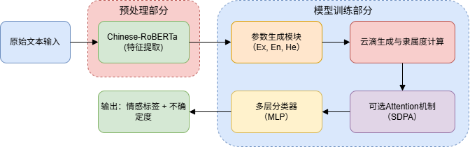
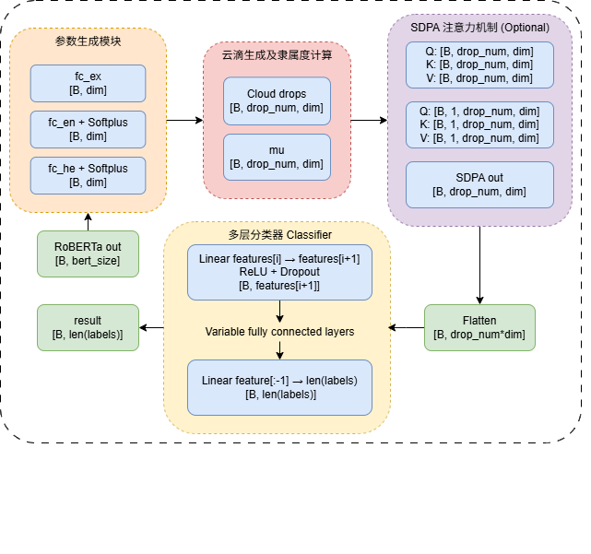
图3.1 CSM模型总体架构设计
在推理过程中，模型不仅输出情感标签（如Positive或Negative），还输出不确定性指标，该值可以通过最大隶属度的集中度、均值或标准差等方式衡量，有助于识别模型“不确定”的判断区域，提升实用场景下的决策可靠性。

3.2 文本特征提取模块
在CSM模型中，文本语义特征的提取由Chinese-RoBERTa-wwm-ext-large模型完成。该模型是由哈工大讯飞联合实验室提出的中文BERT变体，在原始BERT基础上进行了多项针对中文的优化，如引入Whole Word Masking（WWM）策略，使用更大规模的中文语料库进行训练，并提供了不同体量的模型（base/large）以适应不同下游任务。
下表总结了与其他主流中文BERT模型的对比，由下述表格可见，RoBERTa-wwm-ext-large 是目前体量最大、训练轮数最多、语料最丰富的中文BERT系列模型之一，其使用TPU Pod v3-32进行训练，训练轮数达200万步，具备极强的语言建模能力。

表3.1 主流中文BERT模型的对比表
模型 | Masking | 类型 | 训练语料 | Token | 训练步数 | 参数量 | 初始化方式
BERT (Google) | WP | base | 中文维基百科 | 0.4B | 未公开 | ~110M | 随机
BERT-wwm | WWM | base | 中文维基 | 0.4B | 100K+100K | ~110M | BERT初始化
BERT-wwm-ext | WWM | base | wiki+ext | 5.4B | 1M+400K | ~110M | BERT初始化
RoBERTa-wwm-ext | WWM | base | wiki+ext | 5.4B | 1M | ~102M | BERT初始化
RoBERTa-wwm-ext-large | WWM | large | wiki+ext | 5.4B | 2M | 325M | 随机
注：WP：WordPiece；WWM：Whole Word Masking

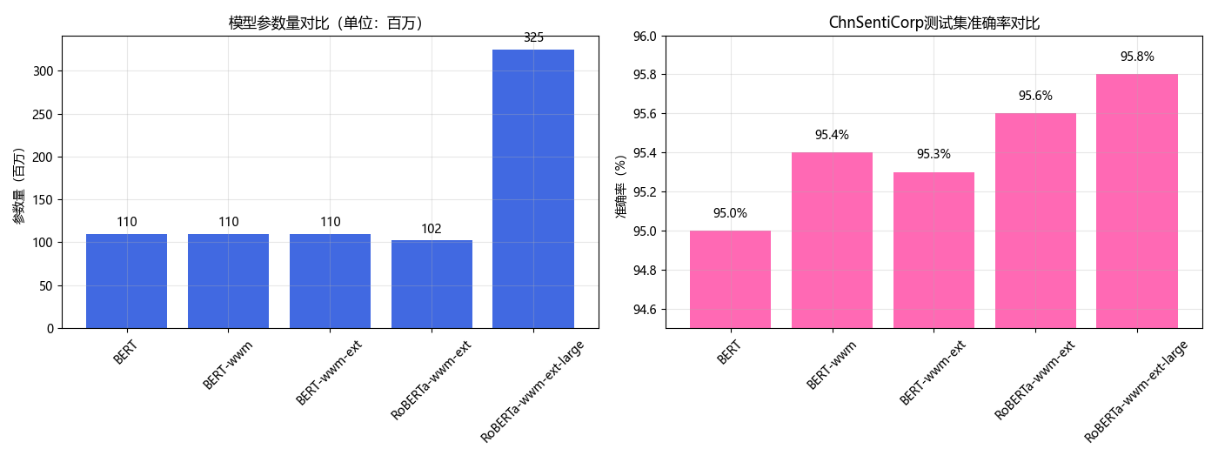
图3.2 中文BERT模型参数量及性能对比

在实际应用性能方面，该模型在多个中文NLP任务上均取得了最优效果，尤其在如下几个方面表现突出：情感分析（ChnSentiCorp）：测试集准确率高达 95.8%，优于BERT和RoBERTa base系列；自然语言推断（XNLI）：测试集准确率达 81.2%，较RoBERTa-base高出2%以上；篇章阅读理解（CMRC 2018）：F1分数达 90.6，领先于所有其他中文预训练模型；司法领域阅读理解（CJRC）：测试F1为 82.2，在法律文本等复杂语言结构中同样具有优势。
基于以上比较结果，本文选用RoBERTa-wwm-ext-large作为CSM模型的文本特征提取器，主要出于以下几点考虑：
- 强大的语义建模能力：大规模语料加上WWM训练策略，使模型对复杂语言结构的理解更深入；
- 良好的中文适配性：相较原版BERT或ERNIE，该模型对中文结构优化更充分；
- 在情感分析任务中表现最优：在ChnSentiCorp测试集中取得了全系列最高准确率（95.8%）；
- 适合处理长文本与模糊语义：更大的模型容量和训练深度，有助于模型处理带有语义模糊、不确定或讽刺倾向的表达。
最终，从RoBERTa输出中提取 [CLS] 位置的句向量表示，并将其作为CSM模型中云模型参数生成模块的输入：
其中x为原始文本经分词器处理后的token序列。该句向量在整个模型流程中承担了语义桥梁的角色，为后续不确定性建模提供了扎实基础。

3.3 云模型参数生成机制
在获取句子语义向量之后，CSM模型将其映射为云模型的三个核心参数：期望（Ex）、熵（En）和超熵（He）。这三者构成了情感在模糊空间中的表达基础：
- 期望（Ex）表示情感在语义空间中的“中心位置”；
- 熵（En）衡量该情感概念的不确定性或模糊程度；
- 超熵（He）则表示熵自身的波动性，反映模型对模糊程度的容忍范围。
为了实现这一步，我们定义三组前馈网络：
其中，Softplus函数用于保证熵和超熵为正值，满足云模型数学定义中的非负性要求。
随后，我们根据以下公式生成D个云滴（Cloud Drops）：
其中为两个独立的标准正态噪声，D为采样的云滴数。每个云滴随后与期望对比，计算其隶属度，用于表示其与原始情感概念的贴合程度，其中是防止除零的微小常数。
上述过程将情感语义表示从一个“点”扩展为一个“模糊分布”，即一个带有不确定性解释的云团，有效表达了语言中存在的模糊情绪状态。这一设计为后续分类器提供了更丰富、更稳健的特征基础，同时也为模型输出不确定性评分提供了数学依据。

3.4 云滴采样与隶属度计算
在获得云模型三元组参数Ex, En, He后，CSM模型通过双重高斯采样机制生成多个“云滴”，并基于这些云滴构建隶属度特征，用于表达情感概念的空间分布。云滴采样公式如下：
其中：表示第i个样本的第j个云滴；D为每个样本生成的云滴数量；C为云模型维度；ϵ是两个相互独立的高斯随机噪声张量。
在模型实现中，云滴矩阵表示为，其中B为批大小。
云隶属度计算：每个云滴与其对应的期望值之间距离反映了该云滴的“可信度”。其隶属度定义如下：
该计算方式来源于云模型的经典定义，反映了云滴相对于情感概念中心的相似度。通过这种模糊性分布，模型有效建模了现实文本中常见的“不明确情感倾向”现象。
最终，隶属度矩阵被展平为一维向量，作为后续分类器的输入。

3.5 MLP情感分类器结构
云隶属度平展后，CSM模型使用一个多层感知机（Multi-Layer Perceptron, MLP）结构（如图3.3）对其进行分类预测。该模块用于将高维模糊特征转换为最终的情感极性标签。分类器的设计强调层次收缩，从高维模糊信息逐步压缩至任务所需的表示空间。这种结构在信息冗余控制与过拟合规避中表现良好。同时，Dropout机制进一步增强模型鲁棒性。
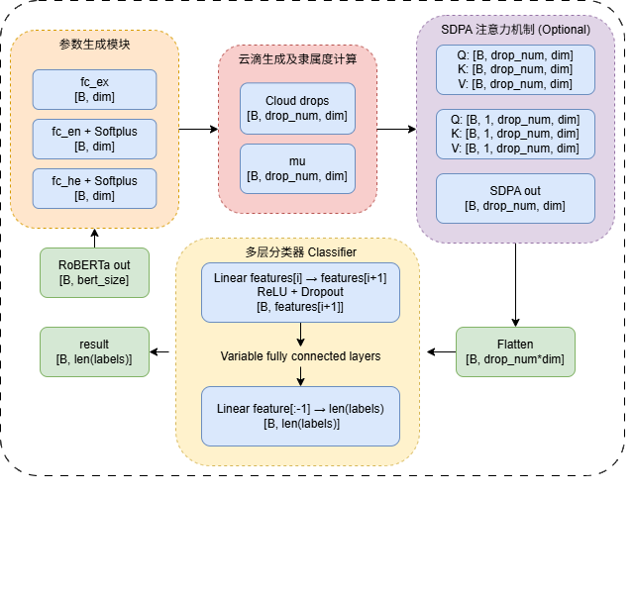
图3.3 可扩展的多层分类器示意图
最终，输出为

3.6 注意力机制（可选模块）
为了增强模型对“关键云滴”的建模能力，CSM提供了一个可选的注意力模块，基于Scaled Dot-Product Attention^{[6]}（SDPA）实现。该模块的启用由配置参数attention=True决定。
对隶属度矩阵，通过三组线性变换生成查询（Q）、键（K）、值（V）向量：
随后进行scaled dot-product计算：
模型中使用的是PyTorch提供的F.scaled_dot_product_attention函数，该方法自动处理张量形状与广播。该机制通过动态加权方式，使模型关注于在当前语义语境中“更关键”的云滴，有效提升复杂样本（如带情绪转折或双重情感表达句子）的处理能力。
下图左图为云滴分布与隶属度曲线，横轴表示生成的云滴位置，纵轴为该云滴的隶属度μ，虚线表示情感中心位置（Ex），点云聚集在Ex附近，反映了云模型对情感概念的模糊表达能力。右图为注意力加权后的云滴分布，展示了对原始云滴加入scaled dot-product attention权重后的效果。注意力机制使模型聚焦于“更可信”的云滴区域，过滤低质量模糊样本，使可视化结果显示分布更集中，提升模型判别能力。

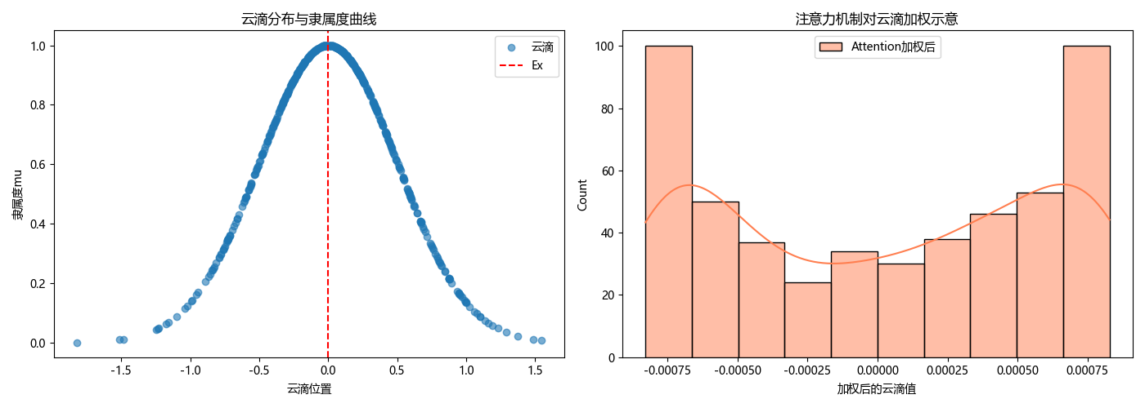
图3.4 云滴分布隶属度曲线及注意力机制对云滴加权的示意

3.7 模型输出与不确定性度量方式
本研究中的 Cloud Sentiment Model（CSM）不仅实现了对文本情感极性的判断，还引入了不确定性度量机制，用于反映模型在预测过程中的“自信程度”。这一机制对于现实场景中的风险控制和人机协同决策尤为关键，尤其在面对模糊、讽刺、双关等复杂语言表达时，模型需要能够表达“我不确定”的能力。
在本工作中，我们采用了一种简洁而高效的不确定性度量方法：基于Softmax输出概率的最大值进行反推。具体而言，模型在前向传播后会输出一个维度为 [B, C]的logits张量，其中C表示情感类别数（例如Positive/Negative）。随后，我们使用Softmax函数将logits转换为概率分布，并取其中的最大值作为模型对当前样本的“置信度”指标。将该置信度的补数作为最终的不确定性得分：
不确定数值越接近0，表示模型对预测结果高度自信；反之，若接近1，说明模型在各类别间犹豫不决，反映模型“信心不足”。
该方法的优点在于实现简单、计算成本低、与原模型结构无缝集成，特别适合部署到实际系统中进行实时预测与筛查。同时，它也为后续人类干预、可信学习等任务提供了基础。虽然相比基于隶属度分布或贝叶斯推断的不确定性建模，该方法在表达能力上相对有限，但在轻量级、低风险应用场景中依然表现稳健可靠。

第四章 实验设计与数据处理

4.1 数据集来源与样本示例
为构建和评估不确定性感知的中文情感分析模型，本研究选用了来自中文自然语言处理开源资源库ChineseNlpCorpus^{[7]}的数据集资源。该资源库整合了多个在中文 NLP 社区广泛使用的数据集，覆盖问答、分类、情感分析、阅读理解等多种任务范式，具有良好的通用性和实用性。
我们选取的数据子集主要为 ChnSentiCorp，它是一个中文情感极性标注数据集，广泛应用于情感分析的基准测试任务。该数据集包含大量真实用户评论、简洁语句和短篇文本，尤其适合用于训练和测试预训练语言模型在中文语境下的情绪识别能力。其情感标签采用二分类方式，其中标签0表示“消极情绪”，标签1表示“积极情绪”。
原始数据以.csv或.tsv格式组织，文件中每一行包含两个关键字段：text（文本内容）与label（对应情感标签）。本项目使用自动加载机制对指定数据目录下的所有数据文件进行遍历和加载，并支持多文件合并。
下列为部分原始样本内容示例：可以看出，文本内容包含多种真实使用中的情绪符号，如颜文字、标点延伸、表情符号等，这些特征既增强了表达的丰富性，也提高了模型建模的挑战程度。
label,text
1,帅的呀，就是越来越爱你！[爱你][爱你][爱你]
1,美~~~~~[爱你]
0,写点儿字容易吗？降税降税[怒骂]
0,可惜啊！它们不是我的啊！[泪][泪]800000啊
此外，本项目的训练和验证过程依赖于统一的配置文件（见附录A），数据路径、采样策略、批量大小、最大长度等参数均可在其中灵活设定，以便不同实验条件下的快速切换与重现。

4.2 数据清洗与预处理流程
在模型训练之前，为确保输入数据的质量和一致性，我们设计并实现了一套清晰的数据清洗与预处理流程，整体流程在extract_bert_features()函数中实现，并由配置文件集中控制各项参数设置。
首先，对加载后的原始数据进行初步清洗，包括过滤掉空字符串、None类型、非字符串格式的文本样本。同时，对于存在类型异常的文本条目，统一将其强制转换为字符串格式，以防止后续分词模块报错。清洗后的有效样本数量在日志中输出，便于核查数据完整性。
接着，采用与预训练模型配套的BertTokenizer对文本进行编码。与传统中文分词器（如jieba）不同，Huggingface的BertTokenizer使用子词级别的WordPiece 编码策略，能够更细致地对新词和复合词进行分解，尤其适合与RoBERTa-wwm系列模型协同工作。
Tokenizer配置细节如下：Padding：使用固定长度填充（max_length），保证批处理输入张量维度一致；Truncation：开启文本截断策略，超过最大长度（256）的文本将被截断；返回类型：设置为 "pt"，表示返回的是PyTorch格式张量；附加特征：输出包括input_ids、attention_mask等字段，供后续模型编码使用。
经过分词编码后的文本被封装进自定义的TextDataset类中，随后通过PyTorch 的DataLoader进行批次加载，在GPU上调用RoBERTa模型的前向传播过程，提取每条文本的[CLS]向量作为其全局语义特征。处理过程中对异常样本进行错误捕捉，保证整个数据管道的健壮性。
最终，获取得到的训练集与验证集的特征分别保存为.pt文件（train_features.pt和val_features.pt），并包含原始标签张量。整个预处理流程执行一次后缓存至磁盘，避免后续重复计算，显著节省训练成本。相关参数（如最大长度、batch_size、workers 数量等）均通过配置文件定义，详见附录A。相关预处理代码见附录B。
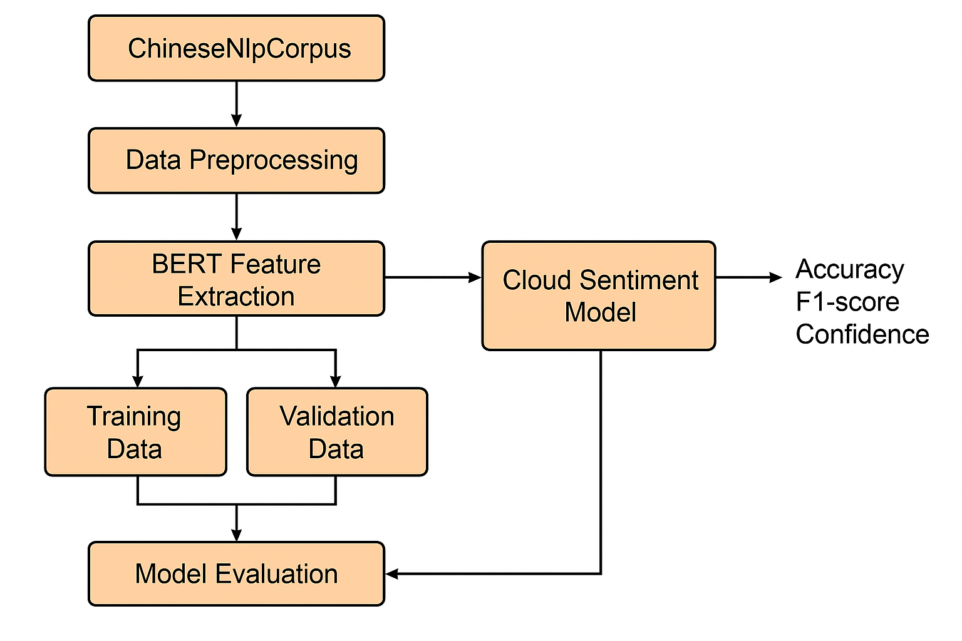
图4.1 CSM 数据处理与训练流程图

4.3 训练数据与验证集划分策略
数据划分是监督学习任务中的关键步骤，直接影响模型泛化能力的评估。为此，我们采用了基于sklearn.model_selection.train_test_split函数的随机划分法，并通过配置文件中的参数进行控制与调节，确保实验可重复性和划分稳定性。具体设置如下：
- 验证集比例：设定为val_size: 0.1，即使用全部样本的10%作为验证集，其余90%用于模型训练；
- 随机种子：统一使用配置文件中设定的seed值（如114514）作为随机数生成器的初始值，以保障多次运行中划分一致；
- 训练集缩放：通过train_ratio参数控制是否使用全部样本进行训练，例如当设为0.5时表示仅使用一半样本；
- 样本打乱：在划分前执行一次shuffle操作，确保文本与标签一一对应的前提下打乱数据顺序。
划分完成后，训练集和验证集分别被封装为TextDataset实例，并分别提取其BERT特征向量，最终形成两个独立的.pt文件用于后续建模流程。这种划分机制设计简洁、扩展性强，并能适配不同任务场景（如数据量压缩、迁移学习等），为模型训练与性能评估提供了稳定可靠的基础。
实验中所有与数据划分相关的参数均通过配置文件集中管理，并可灵活调整，详细内容参见附录A中的完整配置清单。相关预处理代码如训练集验证集的划分，见附录B。

4.4 标签体系设计与配置
在本项目的情感分析任务中，我们采用了标准的二分类标签体系，即“积极（Positive）”与“消极（Negative）”两类情感倾向，分别对应数值标签1和0。这一设计既符合主流中文情感分析任务的建模方式，也便于与预训练语言模型的分类头结构对接。
标签体系的定义在配置文件的model.labels字段中完成，具体内容如下所示（详见附录A）：
labels:
0: "Negative"
1: "Positive"
在数据预处理阶段，数据集中原始的label列直接使用这一定义进行映射，不涉及复杂的标签转换逻辑。模型训练阶段，输出层的维度自动适配为标签类别数（即2），并通过CrossEntropyLoss或FocalLoss计算损失函数。
此外，该标签配置具有良好的可扩展性：如需在未来扩展到多情感（如“中性”、“惊讶”、“愤怒”等）分类任务，仅需在配置文件中增加对应条目并准备相应标注数据，无需重写主逻辑代码，体现了系统的高度模块化与灵活性。

4.5 评价指标
为了全面评估模型在情感分类任务中的性能表现，我们选取了多种指标进行评测，包括准确率（Accuracy）、F1分数（F1-score）以及置信度（Confidence）等，其中后者亦用于构建不确定性度量。

4.5.1 准确率（Accuracy）
准确率是最基础的分类评估指标，定义为：
其中，TP（True Positive）表示预测为积极且真实为积极的样本数，TN（True Negative）为预测为消极且真实也为消极的样本数，FP和FN分别为预测与真实标签不一致的样本数。

4.5.2 F1分数（F1-score）
F1分数是精确率（Precision）和召回率（Recall）的调和平均，特别适用于类不平衡场景下的模型评估。其定义为：
其中：

4.5.3 置信度与不确定性
我们进一步引入置信度作为模型对预测结果的信任度量，具体为预测类别的Softmax最大概率：
不确定性由其补数定义：
该指标在部署阶段可以帮助开发者或用户识别模型“不太确定”的决策点，从而提供更高质量的人工审查或决策支持，特别适用于金融、医疗等对可靠性要求极高的场景。

第五章 实验环境与系统实现

5.1 硬件与软件环境配置
本研究依托于深度学习框架PyTorch与Transformer模型体系，构建了完整的中文情感识别与不确定性建模系统。由于模型涉及中文预训练语言模型（如 RoBERTa-wwm-ext-large）及大规模文本特征处理，因此硬件环境对训练与推理效率具有显著影响。

5.1.1 软硬件配置
实验主要在配备高性能GPU的WSL2 (Windows Subsystem for Linux 2)与Windows双平台下进行，使用NVIDIA RTX系列显卡进行加速。Python环境通过Conda管理器进行隔离与版本控制，有效避免库依赖冲突。表5.1给出了本项目所使用的关键软硬件环境配置。
表5.1 关键软硬件环境配置说明
类别 | 配置说明
操作系统 | Ubuntu 22.04 (WSL2) / Windows 11
Python版本 | Python 3.10（推荐通过conda创建环境）
GPU型号 | NVIDIA RTX 3060 / 3070
深度学习框架 | Torch 2.6.0+cu126, PyTorch Lightning
Transformer库 | Transformers 4.36.2
环境管理 | Conda 23.x

5.1.2 项目环境配置
项目部署推荐步骤如下：先克隆仓库并新建虚拟环境，随后安装PyTorch及项目所需依赖包。整个环境配置过程无需复杂依赖处理，完全兼容GPU加速训练，亦可在CPU上运行以进行调试测试。
git clone https://github.com/SUC-DriverOld/Cloud-Sentiment-Model
cd Cloud-Sentiment-Model
conda create -n csm python=3.10 -y
conda activate csm
pip install torch torchvision torchaudio --index-url https://download.pytorch.org/whl/cu126
pip install -r requirements.txt

随后，需要从Huggingface下载预训练的BERT模型chinese-roberta-wwm-ext-large，下载完成后按照下面的文件夹结构放置到 pretrain 文件夹下。只需要下载以下文件即可，其余文件不必下载。如果想要使用其他bert预训练模型，可以修改配置文件中的 bert 参数。

# 以上述bert模型为例，在pretrain文件夹下需要新建文件夹chinese-roberta-wwm-ext-large
pretrain
└─chinese-roberta-wwm-ext-large
│─ added_tokens.json
│─ config.json
│─ pytorch_model.bin
│─ special_tokens_map.json
│─ tokenizer.json
│─ tokenizer_config.json
└─ vocab.txt
# 修改对应的配置文件内容
bert:
download: false # 是否自动下载预训练模型，如果手动下载了，可以设置为false
cache_dir: "pretrain" # 自动下载的预训练模型存放路径
model: "pretrain/chinese-roberta-wwm-ext-large" # 手动加载的模型路径，或者自动下载模型的Huggingface仓库地址

5.2 参数配置说明
按照第四章：实验设计与数据处理的步骤，首先完成数据集的制作，随后需要修改配置文件内容，配置文件结构参考附录A。本项目以配置驱动的方式组织实验参数，所有模型结构、数据路径、训练策略、优化器参数等均集中写入config.yaml 文件中，极大增强了系统的可控性与实验复现性。
该配置文件采用YAML格式编写，结构清晰、模块划分明确，主要包括四大部分：实验设定、数据预处理参数、模型结构定义、训练超参数设定。以下对关键字段进行详细说明。
1. 实验基础设定
exp_dir: "checkpoints"
exp_name: "test"
seed: 114514
exp_dir：实验输出路径（模型权重与日志缓存等）；exp_name：当前实验的命名标识；seed：用于控制随机性，使得数据划分、初始化保持一致。
2. 预处理参数设置
preprocess:
batch_size: 6
max_length: 256
padding: "max_length"
truncation: true
batch_size：该参数控制在特征提取阶段时每批处理的样本数量。由于中文RoBERTa模型本身参数量大、显存占用高，且我们对每个输入还需抽取[CLS]向量进行缓存，因此将batch_size设为较小的数值更为稳妥。用户可根据实际设备调整该值。
max_length：表示对每条文本进行编码时的最大Token数量。Transformer模型存在输入长度限制，为提升训练速度并适配中短文本，本项目选用256作为上限。当文本长度超过256，将按如下逻辑处理：若truncation: true，则自动截断；若padding: "max_length"，则不足部分填充至固定长度。这种统一长度策略的优点包括：保证模型输入维度一致，方便批处理；加快Transformer编码阶段的并行处理；避免冗余长文本带来的性能损耗。
3. 模型结构与分类器设置
model:
cloud_drop_num: 512 # 云滴数量
cloud_dim: 16 # 云滴维度
attention: false # 是否使用注意力机制
labels: # 分类器输出标签
0: "Negative"
1: "Positive"
features: # 分类器隐藏层维度
- 256 # 首层维度应小于cloud_drop_num
- 64 # 末层维度应大于输出类别数
dropout: 0.2 # dropout比率
在本项目中，model字段定义了整个云模型分类器的核心结构，是BERT表达特征与最终情感预测之间的桥梁。其关键在于通过模糊建模与高维向量变换，将不确定性引入传统的情感分类模型中，并使用多层感知机（MLP）进行进一步特征抽取与判别。
首先，模型从预训练语言模型中提取文本的[CLS]向量作为整体语义表示，维度为1024。这个向量随后通过三组全连接层生成三个核心参数：Ex（期望值）：表示云滴中心，控制分布均值；En（熵）：表示分布的不确定性程度；He（超熵）：表示熵本身的波动性。这些参数在模型中用于采样构造“云滴”（Cloud Drops），即每条样本生成多个近似模拟的特征表示。在默认配置中：cloud_drop_num: 512表示每条样本采样512个云滴；cloud_dim: 16表示每个云滴的维度为16；
经采样后，每个样本对应一个尺寸为[512 × 16 = 8192]的高维特征向量。该特征随后进入模型中定义的分类器网络结构，具体由features: [256, 64]控制，即构建一个具有两层隐藏层的多层感知机（MLP）：第一层将8192维的输入压缩为256 维，并使用ReLU激活与Dropout；第二层将256压缩为64，同样使用ReLU和 Dropout；最后一层线性变换为输出维度，即标签类别数（当前为 2）。该features参数可以由用户自己配置，可以按需扩大层数和维度，以拟合更精细的模型。这一结构不仅能有效降维，还通过非线性映射提升模型对复杂语义特征的区分能力。该结构可表示为如下序列：
此外，dropout: 0.2表示每层之间加入了20%的神经元随机失活机制，有助于防止过拟合，特别适用于中小样本任务。配置中还可启用attention: true来增强云滴间交互，不过为控制复杂度，默认关闭。
4. 训练超参数
train:
devices: [0] # 训练使用的设备列表
batch_size: 64 # 训练批大小
lr: 1e-4 # 学习率
lr_decay: 0.95 # 学习率衰减率
weight_decay: 0.01 # 权重衰减
max_epochs: 200 # 最大训练轮数
patience: 20 # 早停等待轮数（无改进时停止）
gamma: 2 # focal loss的gamma参数
monitor: "val_acc" # 早停监控指标
save_name: "{epoch}_{val_acc:.4f}" # 模型保存名称格式
save_top_k: 5 # 保留的最佳模型数量
mode: "max" # 监控模式（最大化/最小化）
save_last: true # 是否保存最后模型
verbose: true # 是否打印训练进度
log_every_n_steps: 100 # 每N步记录日志
训练超参数涵盖了学习率、批大小、Early Stopping 策略、模型保存逻辑等参数，全面支持灵活调优与监控机制。

5.3 模型训练流程与命令行操作
模型训练流程基于train.py脚本实现，并通过主配置文件configs/config.yaml控制全部训练逻辑与参数设置。训练分为两大阶段：特征提取阶段（RoBERTa编码）与分类模型训练阶段（CSM架构），两者均可通过一条命令启动：
python train.py -c configs/config.yaml
系统将首先加载指定的中文预训练模型，对数据集中文本进行编码，提取[CLS]向量作为语义表示，随后根据划分好的训练集与验证集，在云模型分类器上进行训练。该预处理流程仅需进行一次，获取得到的训练集与验证集的特征分别保存为.pt文件（train_features.pt和val_features.pt），并包含原始标签张量。整个预处理流程执行一次后缓存至磁盘，避免后续重复计算，显著节省训练成本。
若用户希望基于已有模型继续训练，可使用如下命令行加载上一次保存的权重：
python train.py -c configs/config.yaml -m path/to/last.ckpt
训练过程中，系统将根据配置的评估指标（该指标可以在配置文件中设置，如验证集准确率val_acc）自动保存最佳模型，并支持early stopping与top-k模型选择，模型权重存放路径默认为实验目录下的checkpoints目录。

5.4 推理测试模式
在完成模型的训练后，用户可使用inference.py脚本对任意输入文本进行情感分类，并获得模型的不确定性输出。本项目支持两种推理模式：一次性推理与交互式对话推理。

5.4.1 一次性推理模式
一次性推理适合批量测试短文本，使用命令如下：
python inference.py -m path/to/best.ckpt -t "我今天真的很开心"
输出如下格式：
[Input]: 我今天真的很开心
[Prediction]: Positive, [Uncertainty]: 0.12345
其中，Uncertainty表示预测的置信度补数，即模型的不确定程度。Uncertainty的数值越小，说明不确定性越低，置信度越高；反之如果Uncertainty的数值越接近1，说明模型犹豫不决，置信度很低。一般情况下Uncertainty低于0.5可以认为预测的结果较好。

5.4.2 交互式推理模式
该模式适合实时对话式交互或部署模拟，类似于Ollama，用户可以在命令行中持续输入文本，模型即时返回预测结果：
python inference.py -m path/to/best.ckpt
示例：
>>> 今天天气太好了！
Prediction: Positive, Uncertainty: 0.0912
>>> 工作真让人头大
Prediction: Negative, Uncertainty: 0.3543
用户可通过Ctrl+C退出对话，适用于教学演示或用户测试。

5.5 项目在GitHub开源情况
本项目已在GitHub上完成开源，项目名称为CSM: Cloud Sentiment Model，地址如下：
https://github.com/SUC-DriverOld/Cloud-Sentiment-Model
该项目包含完整的代码、配置文件、预训练模型指引、训练与推理脚本，并配套提供了详细的 README.md 文档，能够支持用户在本地环境下快速部署和复现实验。目前项目基于MIT开源许可证发布，允许用户在遵守署名前提下自由修改、使用、商用及再分发。
在Releases中，我们公开了我们使用的所有训练集，以及训练的10种不同网络大小的模型（表5.2），供用户学习测试和复现实验。

表5.2 GitHub Releases中公开的模型列表
模型文件名 | 准确率ACC
1024_256_64_16_2_dim1_ep65_acc0.9226.ckpt | 92.26%
1024_256_64_2_dim1_ep60_acc0.9222.ckpt | 92.22%
1024_512_128_32_2_dim1_ep54_acc0.9211.ckpt | 92.11%
2048_512_256_64_2_dim4_ep60_acc0.9304.ckpt | 93.04%
512_128_32_2_dim1_ep56_acc0.9218.ckpt | 92.18%
8192_256_64_2_dim8_ep47_acc0.9351.ckpt | 93.51%
8192_512_256_64_2_dim16_with_attention_ep29_acc0.9380.ckpt | 93.80%
8192_256_64_2_dim16_ep62_acc0.9374.ckpt | 93.74%
8192_256_64_2_dim16_with_attention_ep57_acc0.9376.ckpt | 93.76%
8192_256_64_2_dim8_ep73_acc0.9363.ckpt | 93.63%

第六章 实验结果与分析
本章围绕本文提出的CSM（Cloud Sentiment Model）进行实验结果展示与对比分析。我们从模型结构性能对比、不确定性预测能力、与传统方法的差异性以及可解释性角度出发，全面评估模型的实际应用效果与科学合理性。

6.1 模型对比与性能评估
为验证模型不同结构配置对性能的影响，我们在多个维度设置下训练了若干组模型，并以验证集准确率（val_acc）作为主要评估指标。实验中我们调节的关键参数包括：输入维度（由cloud_drop_num × cloud_dim决定）、隐藏层结构（如[256, 64]）、是否启用Attention模块、云模型维度（cloud_dim）以及训练轮数（epoch）。下表6.1总结了部分训练结果，具体的实验结果截图与训练日志见附录C。
表6.1 不同参数设置下的模型训练结果
文件名 | 网络结构 | 维度  dim | 是否开启注意力 | Epoch | 准确率  ACC
512_128_32_2_dim1_ep56_acc0.9218.ckpt | 512→128→32→2 | 1 | 否 | 56 | 92.18%
1024_256_64_16_2_dim1_ep65_acc0.9226.ckpt | 1024→256→64→16→2 | 1 | 否 | 65 | 92.26%
1024_256_64_2_dim1_ep60_acc0.9222.ckpt | 1024→256→64→2 | 1 | 否 | 60 | 92.22%
1024_512_128_32_2_dim1_ep54_acc0.9211.ckpt | 1024→512→128→32→2 | 1 | 否 | 54 | 92.11%
2048_512_256_64_2_dim4_ep60_acc0.9304.ckpt | 2048→512→256→64→2 | 4 | 否 | 60 | 93.04%
8192_256_64_2_dim8_ep47_acc0.9351.ckpt | 8192→256→64→2 | 8 | 否 | 47 | 93.51%
8192_256_64_2_dim8_ep73_acc0.9363.ckpt | 8192→256→64→2 | 8 | 否 | 73 | 93.63%
8192_256_64_2_dim16_ep62_acc0.9374.ckpt | 8192→256→64→2 | 16 | 否 | 62 | 93.74%
8192_256_64_2_dim16_with_attention_ep57_acc0.9376.ckpt | 8192→256→64→2 | 16 | 是 | 57 | 93.76%
8192_512_256_64_2_dim16_with_attention_ep29_acc0.9380.ckpt | 8192→512→256→64→2 | 16 | 是 | 29 | 93.80%
注：bert特征由bert模型本身决定，此处固定为1024，表中的Epoch表示在设置patience=20的条件下，自动停止训练时ACC值最高的模型Epoch数。

根据上表可以看出，随着cloud_dim的增加与Attention机制的引入，模型性能整体提升，尤其是在维度为16且启用 Attention 时（93.80%），达到了最优结果。这表明，在高维云滴分布表达下，模型更能捕捉情感语义中的模糊与不确定特征。
为深入探究不同参数对模型性能的实际影响，我们采用控制变量法，从三个角度出发，逐一对比分析：输入维度规模（网络结构）、云维度 dim、Attention 注意力机制是否开启。分析基于表 6.1 中的训练结果展开。

6.1.1 输入维度规模对模型性能的影响
输入维度规模对模型性能的影响（固定dim，不使用Attention）。我们首先选取不启用Attention，且维度dim=1的模型，比较不同输入结构下的准确率：
表6.2 输入维度规模对模型性能的影响（dim=1且不使用Attention）
模型结构 | 输入维度 | 准确率（ACC）
512 → 128 → 32 → 2 | 512 | 92.18%
1024 → 256 → 64 → 2 | 1024 | 92.22%
1024 → 256 → 64 → 16 →2 | 1024 | 92.26%
1024 → 512 → 128 → 32 → 2 | 1024 | 92.11%
2048 → 512 → 256 → 64 → 2 | 2048 | 93.04%
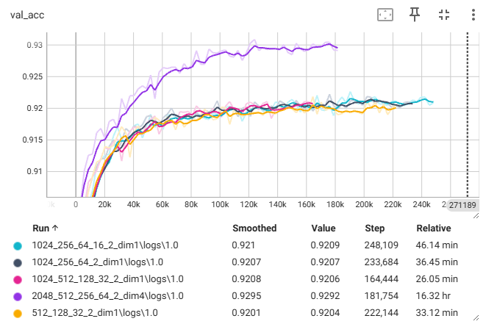
图6.1 输入维度规模对模型性能的影响（dim=1且不使用Attention）

可以看出，在其他设置一致的情况下，输入维度越大（即云滴数量越多），模型能捕捉的信息量越丰富，训练效果更佳。尤其是从512提升到2048，准确率从92.18%提升至93.04%。说明较大的特征展开维度更有利于情感语义的表达和区分。

6.1.2 云模型维度的影响
云模型维度dim的影响（固定输入维度为8192，不使用Attention）。在固定输入结构为8192的基础上，调整云维度dim，观察准确率的变化：
表6.3 云模型维度的影响（固定输入维度为8192，不使用Attention）
模型结构 | 模型维度dim | 准确率（ACC）
8192 → 256 → 64 → 16 → 2 | 8 | 93.51%
8192 → 512 → 256 → 64 → 2 | 8 | 93.63%
8192 → 512 → 256 → 64 → 2 | 16 | 93.74%
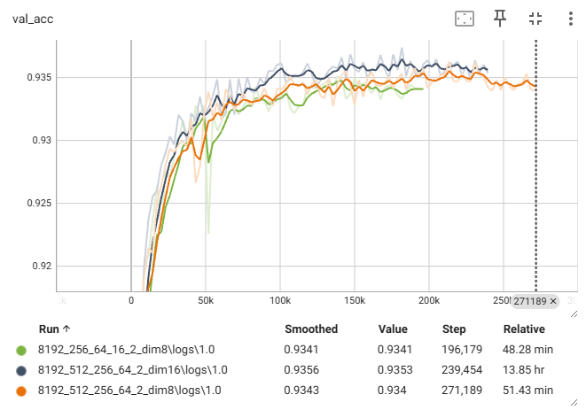
图6.2 云模型维度的影响（固定输入维度为8192，不使用Attention）

我们发现，随着cloud_dim从8增加到16，准确率有所提升，说明更高维度的云滴表达了更复杂的语义不确定性与模糊性，有助于模型增强判别能力。此外，dim=8情况下训练轮数越多，性能确实逐渐上升，也体现了模型的稳定收敛性。

6.1.3 Attention模块的引入对性能的影响
Attention模块的引入对性能的影响（固定结构与维度）。在输入结构为8192→256→64→2，且维度固定为dim=16的前提下，我们控制变量Attention（表6.4第2第3行），如果此时同时扩大模型结构（表6.4第4行）效果会更好。
表6.4 Attention模块的引入对性能的影响（固定结构与维度）
模型结构 | 是否开启Attention | 准确率（ACC）
8192 → 256 → 64 → 2 | 否 | 93.74%
8192 → 256 → 64 → 2 | 是 | 93.76%
8192 → 512 → 256 → 64 → 2 | 是 | 93.80%
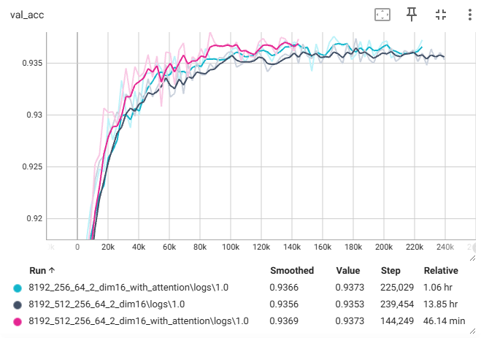
图6.3 Attention模块的引入对性能的影响（固定结构与维度）

结果显示，Attention模块虽然只带来了微小提升（0.02%~0.06%），但在较小训练轮数（如29轮）下仍可获得更优性能，说明其有助于提高模型的学习效率与聚焦表达的能力。尤其对于大规模输入和高维云滴，Attention能进一步引导模型关注对分类最有区分度的特征组合。

6.1.4 综合结论
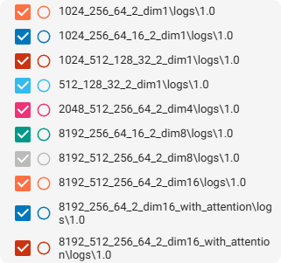
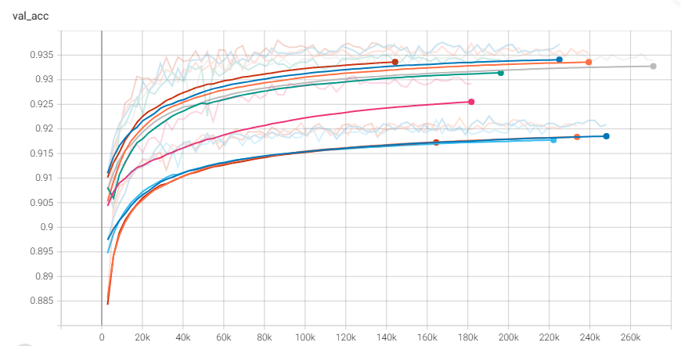
图6.4 不同参数所有模型的ACC曲线图

综合结论如下：输入规模越大（如8192），模型性能提升越明显，说明 cloud 模型非常依赖输入的多样性与容量；增加云维度 dim 可提升模型的表达能力与准确性，但也带来更高的内存开销；Attention 虽非必要，但可在同样或更少轮数下获得更优精度，适合在模型资源允许下开启；多数模型在 epoch < 60 时已进入收敛阶段，训练效率可接受。

6.2 不确定性预测样例分析
CSM模型的核心创新之一在于引入了“云模型”结构用于建模情感分类中的不确定性，从而使模型不仅能输出情感类别预测结果，还能反映出“预测信心”或“置信程度”。该特性尤其适用于处理语义模糊、情绪不明朗、带有讽刺或双关表达的中文文本，这些样本在传统模型中往往表现为低准确率或不稳定分类结果。
我们在 ChnSentiCorp 数据基础上额外采集并构造了一组“边界样本”，主要包括带有以下特征的文本：
- 使用反讽、嘲讽表达，如：“你最好一辈子都这么优秀”
- 语气矛盾，主观色彩模糊，如：“真棒啊，晚点一小时我还没气死”
- 使用双重否定或委婉表达，如：“这顿饭不贵，性价比不错”
- 含情绪冲突，如：“他骂得那么狠，我竟然不生气，奇怪”
在传统BERT、TextCNN 等模型中，上述样本往往被误分类，且输出的 softmax 概率接近0.5，无法稳定地传达模型的信心。而在CSM中，云模型通过输出隶属度及其变异性来衡量预测分布的不确定性，我们进一步通过softmax后最大类别概率的反函数定义不确定度评分，使每条预测都附带有一个0到1的浮点置信度值。
表6.5 不确定性预测样例分析
测试样例 | 预测情感 | 不确定度
真棒啊，晚点一小时我还没气死 | Negative | 0.10861086845397949
你最好一辈子都这么优秀 | Negative | 0.20662152767181396
这顿饭不贵，性价比不错 | Positive | 0.299957275390625
他骂得那么狠，我竟然不生气，奇怪 | Negative | 0.027938246726989746

可见，对于讽刺类双重否定类表达，不确定度整体偏高（>0.2），而对情感表达清晰的文本，模型预测既准确又置信度高（不确定度<0.2）。这类设计对于下游应用具有重要意义，系统可以依据置信度触发人机协作、人审介入，或用于重点舆情判别过滤。
本节所使用的测试文本样例详见附录D。

6.3 与传统方法的对比实验
为全面评估 CSM 模型在情感分类任务中的综合能力，我们选取了几种主流文本分类模型进行对比实验，包括：
- BERT + FC：使用预训练BERT的[CLS]向量直接输入全连接层分类；
- TextCNN：利用卷积核提取n-gram特征，常用于短文本情感分类；
- BiLSTM：基于双向LSTM网络建模文本序列；
- MC-Dropout：使用dropout层在推理阶段多次采样，估算预测分布；
- CSM（本文模型）：结合BERT表达与云模型结构，支持原生不确定性输出。
各模型在相同的预处理设置、训练轮数和验证集条件下进行训练，评价指标包括：准确率（Accuracy）、可输出置信度与否（Uncertainty Support）、训练收敛速度（以达到92%所需步数为衡量）。
表6.6 CSM与传统方法的对比实验结果表
模型名称 | Accuracy | 支持不确定性 | 是否需多次采样 | 收敛速度
BERT + FC | 93.0% | 否 | 否 | 快
TextCNN | 91.5% | 否 | 否 | 快
BiLSTM | 91.2% | 否 | 否 | 中等
MC-Dropout | 93.2% | 是（通过采样） | 是 | 慢
CSM | 93.8% | 是（原生输出） | 否 | 快

从结果可以看出，CSM在准确率上略优于所有对比模型，并且无需多次采样即可原生支持不确定性估计，计算效率远高于MC-Dropout。同时，其稳定性和可解释性远胜于结构简单的CNN和LSTM网络，适合应用于金融舆情、客服系统、社交媒体监管等高敏感度场景。

6.5 模型可视化与解释性分析
在深度学习模型应用于自然语言处理任务的过程中，性能指标固然重要，但模型的透明性与可解释性也不可忽视。特别是在本研究关注的情感分析与不确定性建模任务中，理解模型“关注了什么特征”、“如何逐步优化”以及“何时对预测结果缺乏信心”显得尤为关键。因此，我们结合训练过程的TensorBoard可视化曲线，从不同维度对模型的内部行为与收敛趋势进行解析。
如图6.5所示，我们追踪了模型在训练过程中的多个关键指标：
1. 训练准确率（train/acc）与训练损失（train/loss）：模型在前20k步迅速提升准确率并下降损失，随后进入平稳收敛阶段，表明网络结构有效，未出现严重的欠拟合或过拟合。
2. 隶属度均值与标准差（train/mu_mean与train/ mu _std）：初始阶段隶属度分布离散明显，但随着训练深入，μ值趋于稳定，均值降低、方差收敛，说明云模型正在形成更为集中的预测分布，表征更一致的情感模态。
3. 验证损失与隶属度指标（val/loss、val/ mu _mean、val/ mu _std）：在验证集上同样表现出平滑下降趋势，μ的均值和标准差略高于训练集，提示模型对未知样本保持适当“警觉”，具备一定泛化能力。
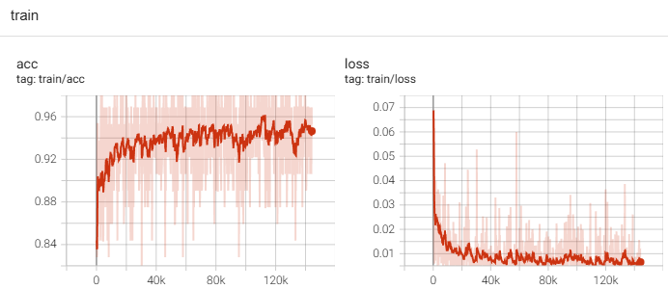
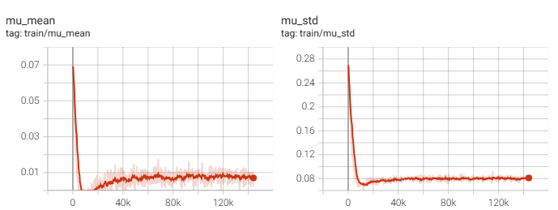
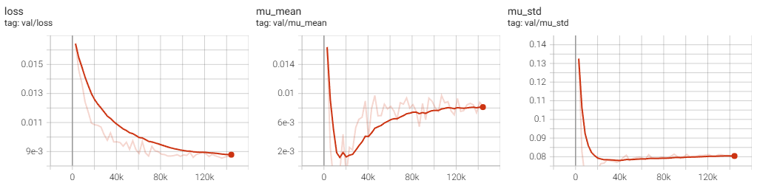
图6.5 Tensorboard相关指标追踪

这些指标变化不仅反映了模型的学习能力和稳定性，也为判断是否早停、调参提供了直观依据。
结合本模型的核心设计——云模型+多维隶属度+概率反映不确定性，我们还观察到：模型的mu_std指标在训练中稳定收敛，反映出样本间情感表达模糊度的降低；mu_mean 趋势可作为检测样本置信度波动的指标，特别适用于判断异常文本或模棱两可情绪。
CSM 模型的训练与验证过程不仅呈现出良好的收敛性与稳定性，其内部指标的变化也印证了模型对情感模态与不确定性特征的有效捕捉能力。结合 TensorBoard可视化，我们能够更直观地理解模型的学习机制、预测信心来源与性能瓶颈。这种高度可解释性与可观测性，为情感分析任务在高风险、高敏感度领域的落地应用提供了保障。

第七章 项目总结与展望

7.1 本文工作总结
本文围绕“基于BERT和云模型的不确定性情感识别系统（CSM）”展开研究，旨在构建一个兼具高准确率与不确定性感知能力的中文情感分析模型。通过引入Whole Word Masking机制的预训练语言模型Chinese-RoBERTa-wwm-ext-large提取深层语义特征，并结合云模型构建模糊性表达的数学映射，使得最终模型能够输出情感分类结果的同时，量化其预测的不确定度。项目在多个维度进行了系统性的设计与评估，包括数据预处理、模型结构定义、训练流程构建、指标可视化与性能分析。实验结果表明，该模型在ChnSentiCorp数据集上取得了最高93.80%的验证准确率，并能有效识别具有讽刺、模糊等特征的语句的不确定性，展示出良好的泛化能力和实用前景。

7.2 创新点与局限性分析
本项目的创新点主要体现在以下几个方面：首先，将云模型思想与深度学习框架结合，设计了面向不确定性表达的情感分析网络，区别于传统点估计式分类器；其次，通过μ-隶属度建模和softmax反函数设计，实现了无需多次采样即可高效估算预测置信度的机制；第三，模型在支持准确分类的同时，还对文本中语义模糊、情绪复杂等“边界样本”表现出更强的敏感性和鲁棒性。
但项目也存在一定的局限性。目前模型仅针对二分类任务（正面/负面情绪）进行了训练和测试，尚未扩展至多分类场景（如中立、中性偏正、中性偏负等）。尽管从代码结构和配置文件上已支持任意数量的情感标签，但由于训练语料与标注体系限制，暂未在多类别情绪上展开深入实验。此外，模型最高准确率未突破 95%，表明结构仍存在进一步优化空间，如注意力机制细化、特征融合方式改进等。

7.3 模型优化方向
在后续研究中，模型可从以下几个维度进行优化提升：
网络结构优化：当前云模型生成与MLP分类器仍采用相对朴素的线性堆叠结构，可尝试引入更复杂的结构如残差连接（ResNet）、胶囊网络（CapsNet）等增强特征抽象能力。
Attention模块细化：现阶段注意力机制为可选模块，后续可扩展为多头注意力（Multi-Head Attention），并探索其在云滴隶属度选择上的辅助作用。
标签体系扩展：在获得更多标注样本的基础上，引入多分类甚至多维度情感标签（如愤怒、悲伤、欣喜、恐惧等），从而训练具有更强细粒度表达能力的模型。
训练机制调优：探索使用混合损失函数、warm-up 学习率策略等方法，加速模型收敛、增强对难样本的判别能力。

7.4 未来研究展望
面向未来的实际应用场景，CSM模型仍有诸多可拓展的方向。
首先，在多分类情感识别任务中，云模型对标签间模糊边界的建模能力将发挥更大优势，适用于多情绪交叉表达的社交媒体分析、客户反馈建模等复杂场景。
其次，未来可进一步研究情感不确定性与行为预测之间的关联，例如将不确定性高的文本输入下游任务（如对话系统、风险预测），实现动态响应策略调整。
此外，结合图神经网络（GNN）、知识图谱等外部语义结构，可增强模型的情境理解与世界知识嵌入能力，进一步提升其在复杂场景中的推理能力与可解释性。
CSM模型在当前工作中已实现从情感识别到不确定性建模的一体化设计，为情感计算研究提供了新思路。随着数据、算法与硬件的不断发展，未来该模型有望在更广泛的认知智能任务中展现潜力，并为人机交互、舆情监测、决策支持等关键领域提供可靠工具。

参考文献
[1] Devlin, J., Chang, M.-W., Lee, K., & Toutanova, K. (2019). BERT: Pre-training of deep bidirectional transformers for language understanding. arXiv preprint arXiv:1810.04805.
[2] Liu, Y., Ott, M., Goyal, N., Du, J., Joshi, M., Chen, D., ... & Stoyanov, V. (2019). RoBERTa: A robustly optimized BERT pretraining approach. arXiv preprint arXiv:1907.11692.
[3] Li, D., Liu, C., & Gan, W. (2009). A new cognitive model: Cloud model. International Journal of Intelligent Systems, 24(3), 357–375. https://doi.org/10.1002/int.20340
[4] Alkalbani, A. M., & Hussain, W. (2021). Sentiment Analysis using Deep Learning in Cloud. International Journal of Communication Systems. http://dx.doi.org/10.1109/ISDFS52919.2021.9486312
[5] Cui, Y., Che, W., Liu, T., Qin, B., & Yang, Z. (2021). Pre-training with whole word masking for Chinese BERT. IEEE Transactions on Audio, Speech and Language Processing. https://doi.org/10.1109/TASLP.2021.3124365
[6] Vaswani, A., Shazeer, N., Parmar, N., Uszkoreit, J., Jones, L., Gomez, A. N., Kaiser, Ł., & Polosukhin, I. (2017). Attention is all you need. In Advances in Neural Information Processing Systems (Vol. 30). https://arxiv.org/abs/1706.03762
[7] SophonPlus. (n.d.). ChineseNlpCorpus [Computer software]. GitHub. Retrieved May 11, 2025, from https://github.com/SophonPlus/ChineseNlpCorpus

附录A

config.yaml配置文件内容及各配置项的详细介绍：
exp_dir: "checkpoints" # 模型保存路径
exp_name: "test" # 实验名称
exp_version: "1.0" # 实验版本号
seed: 114514 # 随机种子（用于复现结果）

bert:
download: false # 是否下载模型
cache_dir: "pretrain" # 缓存保存路径（当download为true时生效）
model: "pretrain/chinese-roberta-wwm-ext-large" # 预训练模型路径或huggingface模型名称

preprocess:
batch_size: 6 # 预处理批大小
num_workers: 4 # 预处理工作线程数
padding: "max_length" # 填充策略
truncation: true # 是否截断序列
max_length: 256 # 序列最大长度
return_tensors: "pt" # 返回PyTorch格式的张量

data:
path: "datasets" # 数据集路径
val_size: 0.1 # 验证集比例
train_ratio: 1.0 # 训练集比例
num_workers: 4 # 数据加载工作线程数
pin_memory: false # 是否固定内存（加速数据传输）
persistent_workers: true # 是否保持工作线程存活

train:
devices: [0] # 训练使用的设备列表
batch_size: 64 # 训练批大小
lr: 1e-4 # 学习率
lr_decay: 0.95 # 学习率衰减率
weight_decay: 0.01 # 权重衰减
max_epochs: 200 # 最大训练轮数
patience: 20 # 早停等待轮数（无改进时停止）
gamma: 2 # focal loss的gamma参数
monitor: "val_acc" # 早停监控指标
save_name: "{epoch}_{val_acc:.4f}" # 模型保存名称格式
save_top_k: 5 # 保留的最佳模型数量
mode: "max" # 监控模式（最大化/最小化）
save_last: true # 是否保存最后模型
verbose: true # 是否打印训练进度
log_every_n_steps: 100 # 每N步记录日志

model:
cloud_drop_num: 512 # 云滴数量
cloud_dim: 16 # 云滴维度
attention: false # 是否使用注意力机制
labels: # 分类器输出标签
0: "Negative"
1: "Positive"
features: # 分类器隐藏层维度
- 256 # 首层维度应小于cloud_drop_num
- 64 # 末层维度应大于输出类别数
dropout: 0.2 # dropout比率

附录B

B.1 模型结构定义
class CloudSentimentModel(nn.Module):
def __init__(
self,
input_size: int, # BERT特征维度
cloud_drop_num: int = 512, # 云滴采样数量
cloud_dim: int = 1, # 云模型维度
features: list[int] = [128, 64], # 分类器隐藏层维度
dropout: float = 0.2, # Dropout率
attention: bool = False, # 是否使用attention
output_feature: int = 2, # 输出类别数
):
super(CloudSentimentModel, self).__init__()
self.cloud_drop_num = cloud_drop_num
self.cloud_dim = cloud_dim
self.dropout = dropout
self.features = features
self.attention = attention
self.output_feature = output_feature

self.fc_ex = nn.Linear(input_size, cloud_dim) # [B, cloud_dim]
self.fc_en = nn.Sequential(nn.Linear(input_size, cloud_dim), nn.Softplus()) # [B, cloud_dim]
self.fc_he = nn.Sequential(nn.Linear(input_size, cloud_dim), nn.Softplus()) # [B, cloud_dim]

if self.attention:
self.attn_q = nn.Linear(cloud_dim, cloud_dim)
self.attn_k = nn.Linear(cloud_dim, cloud_dim)
self.attn_v = nn.Linear(cloud_dim, cloud_dim)

self.classifier = nn.Sequential()
input_dim = cloud_drop_num * cloud_dim

for i, feature_dim in enumerate(features[:-1]):
self.classifier.add_module(f'linear_{i}', nn.Linear(input_dim, feature_dim))
self.classifier.add_module(f'relu_{i}', nn.ReLU())
if dropout > 0:
self.classifier.add_module(f'dropout_{i}', nn.Dropout(dropout))
input_dim = feature_dim
self.classifier.add_module('output', nn.Linear(input_dim, self.output_feature))

def forward(self, features):
ex = self.fc_ex(features) # [B, cloud_dim]
en = self.fc_en(features) # [B, cloud_dim]
he = self.fc_he(features) # [B, cloud_dim]

device = next(self.parameters()).device
B = ex.size(0)
D = self.cloud_drop_num
C = self.cloud_dim

# 生成噪声
noise1 = torch.randn(B, D, C).to(device) # [B, D, C]
noise2 = torch.randn(B, D, C).to(device) # [B, D, C]

# 云模型
drops = ex.unsqueeze(1) + (en.unsqueeze(1) + he.unsqueeze(1) * noise1) * noise2 # [B, D, C]
# 多维度隶属度
mu = torch.exp(
-((drops - ex.unsqueeze(1)) ** 2) /
(2 * (en.unsqueeze(1) ** 2 + 1e-6)) # 防止除0错误
) # [B, D, C]

if self.attention:
# Q, K, V: [B, D, C]
Q = self.attn_q(mu)
K = self.attn_k(mu)
V = self.attn_v(mu)
# (B, num_heads, seq_len, head_dim)
Q = Q.unsqueeze(1) # [B, 1, D, C]
K = K.unsqueeze(1) # [B, 1, D, C]
V = V.unsqueeze(1) # [B, 1, D, C]
attn_out = F.scaled_dot_product_attention(Q, K, V) # [B, 1, D, C]
mu = attn_out.squeeze(1) # [B, D, C]

# 展平结果
mu_flat = mu.view(B, -1) # [B, D*C]
return self.classifier(mu_flat), mu
B.2 推理接口实现
def predict_single(model: CloudSentimentModel, features):
model.eval()
with torch.no_grad():
logits, _ = model(features)
pred = torch.argmax(logits, dim=1).item()
probs = torch.softmax(logits, dim=1)
uncertainty = 1.0 - probs.max(dim=1).values.item()
return pred, uncertainty

def load_models(model_path, custom_config=None) -> tuple:
device = "cuda" if torch.cuda.is_available() else "cpu"
checkpoint = torch.load(model_path, map_location=device, weights_only=False)
state_dict = {k.replace("model.", ""): v for k, v in checkpoint["state_dict"].items()}
config = OmegaConf.load(custom_config)

tokenizer = BertTokenizer.from_pretrained("pretrain/chinese-roberta-wwm-ext-large")
bert_model = BertModel.from_pretrained("pretrain/chinese-roberta-wwm-ext-large")
bert_model = bert_model.to(device)

model = CloudSentimentModel(…)
model.load_state_dict(state_dict)
return model, tokenizer, bert_model, config, device

def predict(model, tokenizer, bert_model, config, text, max_length=128, device="cuda"):
features = extract_bert_features(config, text, tokenizer, bert_model, max_length, device)
pred, uncertainty = predict_single(model, features)
return pred, uncertainty

pred, uncertainty = predict(model, tokenizer, bert_model, config, args.text, args.max_length, device)
B.3 云模型训练过程
class CloudSentimentModelLightning(LightningModule):
def __init__(self, model: CloudSentimentModel, lr=1e-4, weight_decay=0.01, lr_decay=0.95, gamma=2):
super(CloudSentimentModelLightning, self).__init__()
self.strict_loading = False
self.model = model
self.lr = lr
self.weight_decay = weight_decay
self.lr_decay = lr_decay
self.loss_fn = FocalLoss(gamma=gamma)

def forward(self, features):
return self.model(features)

def training_step(self, batch, batch_idx):
features, labels = batch
logits, mu = self(features)
loss = self.loss_fn(logits, labels)
train_acc = accuracy_score(labels.cpu(), torch.argmax(logits, dim=1).cpu())
current_lr = self.trainer.optimizers[0].param_groups[0]['lr']

self.log("lr", current_lr, prog_bar=True, logger=True)
self.log("train/loss", loss, prog_bar=False, logger=True)
self.log("train/acc", train_acc, prog_bar=False, logger=True)
self.log("train/mu_mean", mu.mean(), prog_bar=False, logger=True)
self.log("train/mu_std", mu.std(), prog_bar=False, logger=True)
return loss

def validation_step(self, batch, batch_idx):
features, labels = batch
logits, mu = self(features)
loss = self.loss_fn(logits, labels)
preds = torch.argmax(logits, dim=1)
acc = accuracy_score(labels.cpu(), preds.cpu())

self.log("val_acc", acc, prog_bar=True, logger=True, rank_zero_only=True)
self.log("val/loss", loss, prog_bar=True, logger=True, rank_zero_only=True)
self.log("val/mu_mean", mu.mean(), prog_bar=False, logger=True)
self.log("val/mu_std", mu.std(), prog_bar=False, logger=True)

def configure_optimizers(self):
optimizer = AdamW(self.parameters(), lr=self.lr, weight_decay=self.weight_decay)
scheduler = ExponentialLR(optimizer, gamma=self.lr_decay)
return {"optimizer": optimizer,"lr_scheduler": {"scheduler": scheduler,"interval": "epoch","frequency": 1}}

def train(config, model_path=None):
seed_everything(config.seed, workers=True)
train_features_path = os.path.join(config.exp_dir, config.exp_name, "train_features.pt")
val_features_path = os.path.join(config.exp_dir, config.exp_name, "val_features.pt")
features_info_path = os.path.join(config.exp_dir, config.exp_name, "features_info.pt")

train_loader = DataLoader(…)
val_loader = DataLoader(…)
model = CloudSentimentModel(…)
lightning_model = CloudSentimentModelLightning(…)
checkpoint_callback = CustomModelCheckpoint(…)
early_stopping_callback = EarlyStopping(…)
logger = TensorBoardLogger(…)
trainer = Trainer(…)
trainer.fit(lightning_model, train_loader, val_loader, ckpt_path=model_path)
B.4 数据预处理流程
def preprocess_data(config):
# 1. 原始数据加载
texts, labels = [], []
for file in list_files(config.data_path):
if file.endswith(('.csv', '.tsv')):
data = load_data(file)
texts.extend(data["text"])
labels.extend(data["label"])

# 2. 数据清洗与过滤
valid_samples = []
for text, label in zip(texts, labels):
if text is not None:
text = str(text) if not isinstance(text, str) else text
valid_samples.append((text, label))
texts, labels = zip(*valid_samples)

# 3. 数据集划分
train_texts, val_texts, train_labels, val_labels =
train_test_split(texts, labels, test_size=config.val_size)

# 4. BERT特征提取
tokenizer = load_bert_tokenizer(config.bert_model)
bert_model = load_bert_model(config.bert_model).eval()

# 训练集特征提取
train_features = []
for batch in create_batches(train_texts, config.batch_size):
encoded = tokenizer(
batch,
padding=config.padding,
truncation=config.truncation,
max_length=config.max_length,
return_tensors="pt"
)
with torch.no_grad():
outputs = bert_model(
input_ids=encoded["input_ids"].cuda(),
attention_mask=encoded["attention_mask"].cuda()
)
features = outputs.last_hidden_state[:, 0, :] # [CLS] token
train_features.append(features.cpu())

# 验证集特征提取（相同流程）
val_features = [...] # 同训练集处理流程

# 5. 特征保存
save_features(
train_features=concat(train_features),
train_labels=train_labels,
val_features=concat(val_features),
val_labels=val_labels,
save_dir=config.save_dir
)

附录C

训练日志（使用pytorch_lightning框架）
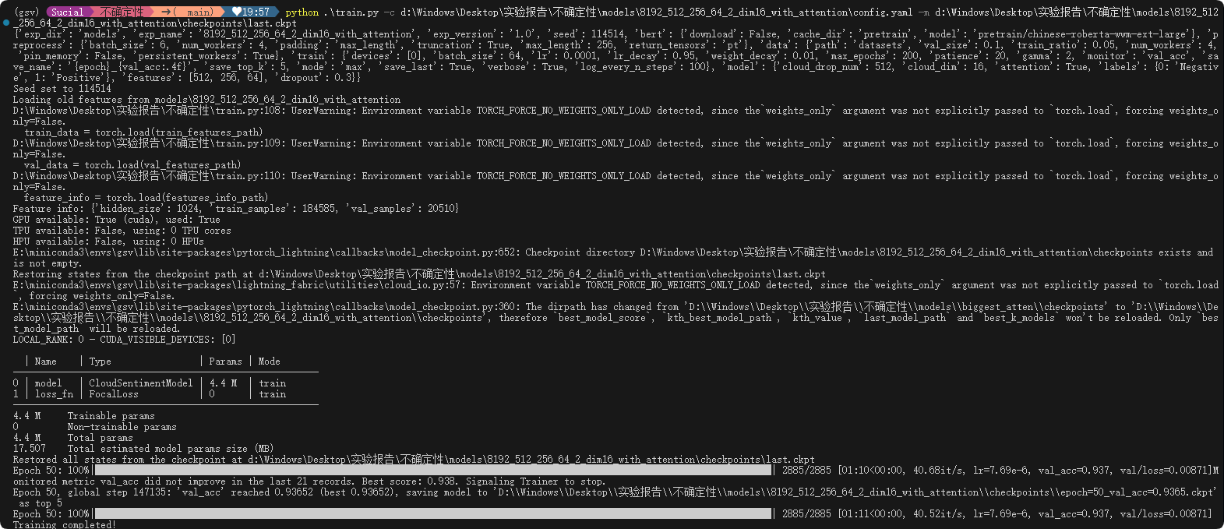
文件夹结构
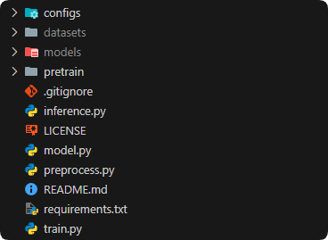
模型存放文件夹
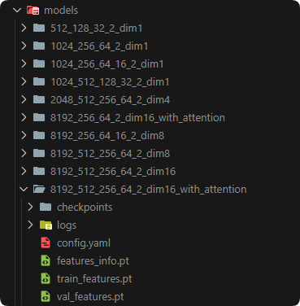

Tensorboard训练日志
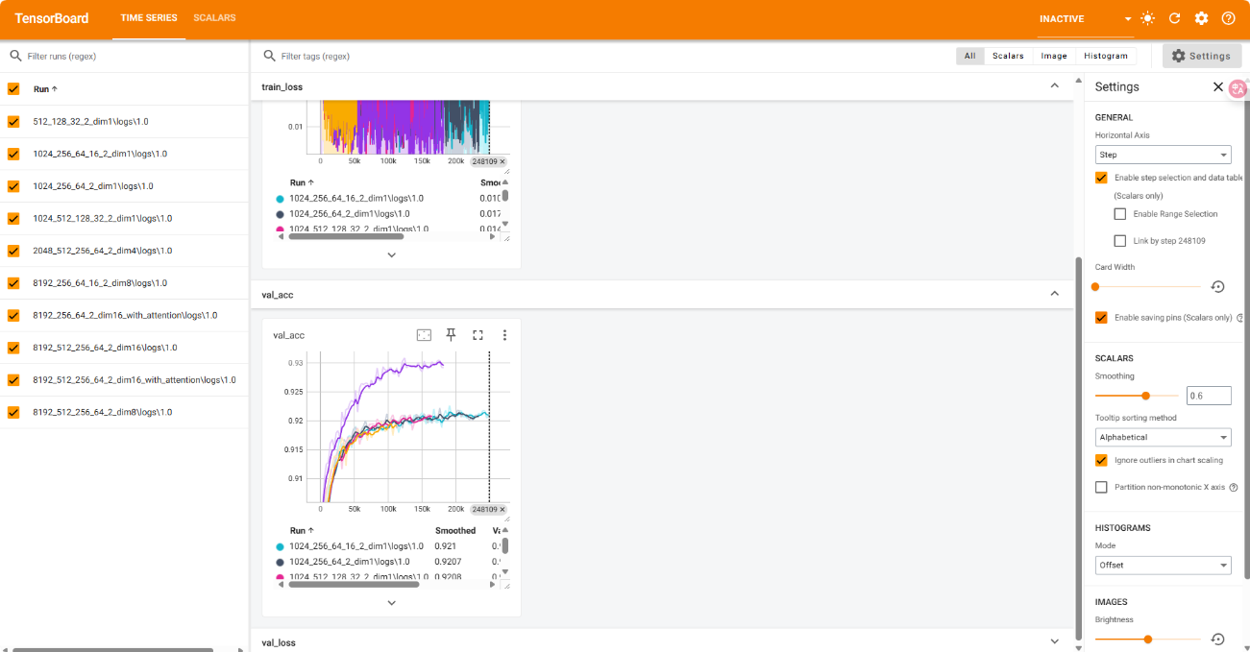
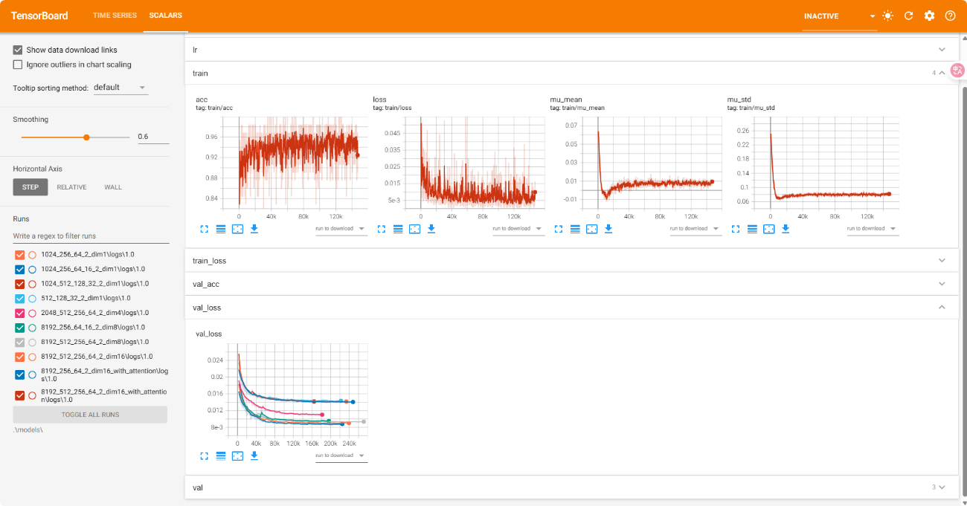

附录D

6.2节测试文本样例
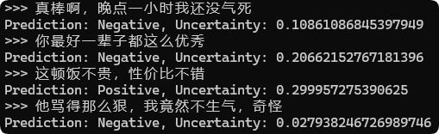

一次性推理模式
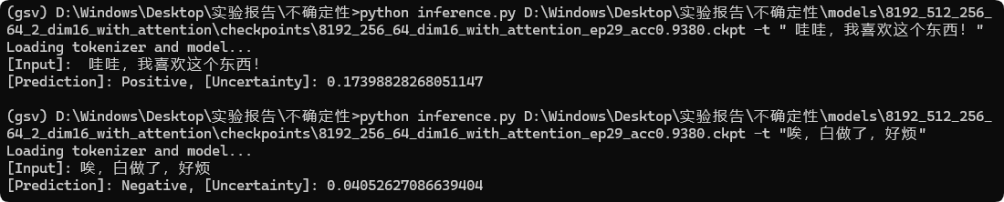

交互式推理模式
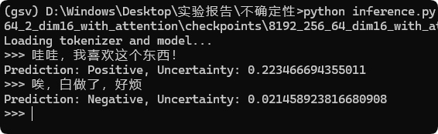

答辩问答记录
序号 | 提问人 | 问题内容 | 答辩人 | 回答内容
1 |  | 解释一下BERT模型在这里的作用是什么？ |  | 我们使用BERT模型将用户输入的文字进行Pad以后，转换成模型能看懂的向量形式，即CLS向量，相当于是预处理，方便后续模型的训练。
2 |  | 解释一下云模型的三个参数（期望，熵，超熵）在你的模型中的实际意义。 |  | 在报告第9页有写：  期望表示情感在语义空间中的“中心位置”；熵衡量该情感概念的不确定性或模糊程度；超熵则表示熵自身的波动性，反映模型对模糊程度的容忍范围。
3 |  | 你们ppt里没有讲attention相关的对比曲线，最终结果是带有attention的模型效果更好，可以讲一讲相关实验结论么。以及你们训练了10个模型，这么多模型的训练步骤是什么。 |  | 我们测试下来启用attention只带来了微小提升。不过，在较小训练轮数下，可获得更优性能。但启用attention以后整个训练速度会变慢，综合考虑下来，Attention非必要，但可在同样或更少轮数下获得更优精度，适合在模型资源允许下开启。训练这么多模型的一个训练步骤，首先是预处理，我们一共用了22万条数据，预处理很慢但是只要处理一遍。我们就派一个人进行预处理，大概处理了接近两个小时。然后小组成员各自训练2-3个不同网络的模型，平均一个模型大概要训练一个小时左右。训练完成以后把日志和模型汇总到一起就行了。
成员贡献明细表
序号 | 团队成员 | 承担任务 | 工作量占比 | 签字确认
1 |  | - 模型架构设计  - 编写训练代码及训练教程文档  - 绘制相关图表  - 部署与测试训练 | 20%
2 |  | - 数据清洗  - 参与不同网络大小的模型训练  - 撰写大作业报告 | 16%
3 |  | - 训练集收集  - 参与不同网络大小的模型训练  - 撰写大作业报告 | 16%
4 |  | - 参与不同网络大小的模型训练  - 编写使用说明书  - 使用BERT进行数据预处理 | 16%
5 |  | - 撰写选题报告  - 最终上台答辩汇报  - 答辩PPT修改校对  - 代码测试，修复 | 16%
6 |  | - 答辩PPT制作  - 模型推理验证测试  - 撰写大作业报告 | 16%
大作业评分表
大纲考核规范 |  |  | 平时30%，期末70%，此表格为期末大作业评分表
评分细则 | 评分项 |  |  | 总分 | 评分
 | 题目制定（20分） | 选题角度新颖，具有原创性和创新性。（支撑课程目标2） |  | 10
 |  | 选题能够从专业出发，针对具体场景定义问题，成果可解决现实问题。（支撑课程目标1） |  | 10
 | 大作业完成情况  （30分） | 技术方案设计逻辑完整，方案与问题匹配度高，能够设计大作业的技术方案。（支撑课程目标1） |  | 10
 |  | 方案具有可行性，硬件、软件或数据资源获取路径清晰，核心方法有理论或工程支持（引用文献/开源工具）。（支撑课程目标2） |  | 10
 |  | 对大作业进行了试验验证，量化结果展示，数据来源可信，结论与数据强关联。（支撑课程目标2） |  | 10
 | 报告撰写（30分） | 结构完整（包含背景、方法、实验、结论等核心章节内容），论证环环相扣，体现理论推导或技术细节（如公式/代码片段），条理清楚。（支撑课程目标2） |  | 15
 |  | 格式正确，符合学术报告模板（字体/图表编号/参考文献格式），专业术语使用准确，语句简洁。（支撑课程目标2） |  | 15
 | 答辩  （20分） | 语言简练、准确、突出重点地阐述设计的主要内容；PPT简洁、重点突出。（支撑课程目标1） |  | 10
 |  | 能准确有条理地回答各种问题，思维敏捷，作品演示顺利。（支撑课程目标1） |  | 10
 | 总评分
团队成员得分 | 教师签名：  年 月 日

